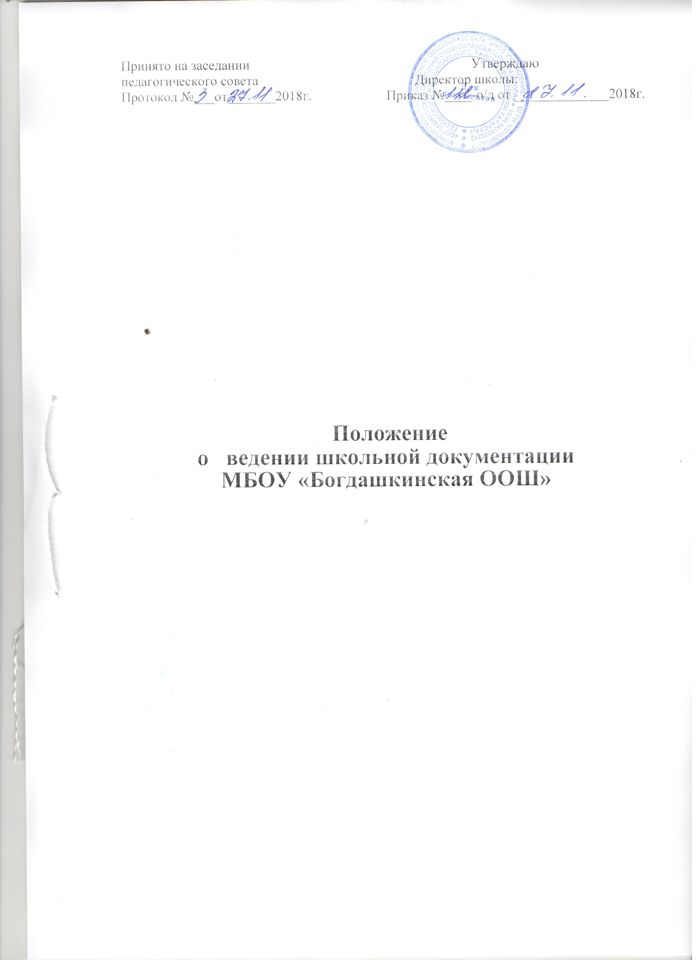

I.Общие положения

1.1. Непосредственное ведение делопроизводства в муниципальном бюджетном общеобразовательном учреждении «Богдашкинская ООШ» (далее ОО) возлагается на директора ОО, который обеспечивает учет и прохождение документов в установленные сроки, информирует руководство УО о состоянии их исполнения, осуществляет ознакомление сотрудников с нормативными и методическими документами по делопроизводству.
II. Документирование управленческой деятельности ОО.
В состав документов ОО входят:
2.1. Организационные документы: устав, договор с учредителем, должностные инструкции сотрудников, штатное расписание,
правила внутреннего трудового распорядка;
2.2.Распорядительные документы: приказы, распоряжения;
2.2.1. Приказ - правовой акт, издаваемый руководителем для решения основных и оперативных вопросов деятельности ОО.
Приказ вступает в силу с момента его подписания руководителем ОО.
Приказ ОО должен иметь следующие реквизиты: название ОО, название вида документа, дату по календарю, номер приказа, место издания, текст, подпись, согласование.
При подготовке текста приказа следует соблюдать следующие принципы:
Достоверность и объективность описываемой ситуации;
Полнота информации, необходимой для обоснования принимаемых мер;
Краткость и лаконичность;
Нейтральность и наличный характер изложения;
Соответствие содержания текста и распоряжений руководителя нормам права и его компетенции, определенной уставом общеобразовательного учреждения;
Следование нормам официально-делового стиля речи.
Текст приказа состоит из двух частей: констатирующей и распорядительной.
В констатирующей части отражаются цели и задачи предписываемых действий, причины издания приказа, дается ссылка на документ, послуживший основанием для подготовки приказа.
Распорядительная часть содержит предписываемые действия, фамилии должностных лиц, ответственных за их выполнение, и сроки исполнения. Распорядительная часть отделяется от констатирующей словом "приказываю", ставится двоеточие. Распорядительная часть текста приказа, как правило, делится на пункты, которые нумеруются арабскими цифрами с точками. Каждый пункт распорядительной части начинается с указания конкретного действия, выраженного глаголом в неопределенной форме. Отдельные задания (например, задания, содержащие цифровые данные) могут оформляться в виде приложения к приказу со ссылкой на них в соответствующих пунктах приказа.
На первом листе приложения в правом верхнем углу делается надпись:
Приложение
(1,2…) к приказу от «___» _____20___ № __
Если в приложении к приказу даны документы другой организации, то в правом верхнем углу данного приложения делается соответствующая запись:
Приложение
к приказу от «___» _____20___ № __
Страницы приказа и приложений нумеруются как единый документ.
Приказ может быть подписан:
руководителем;
лицом, исполняющим обязанности руководителя в случае отсутствия последнего;
Не разрешается подписывать приказы с предлогом «за», проставляя косую черту или другие знаки перед наименованием должности. Приказ без подписи не имеет юридической силы.
Подпись руководителя скрепляется печатью учреждения.
В книге приказов достаточно подписи руководителя, удостоверяющей приказ, так как существуют правила ведения и хранения книги приказов, не допускающие подделок и исправлений внесенных в нее записей.
Все приказы, издаваемые в образовательном учреждении можно условно разбить на 3блока:
Кадры
Основная деятельность
Учащиеся
В работе учреждения есть приказы, которые повторяются ежегодно в одно и тоже время, т.е. носят цикличный характер.
2.2.2.Распоряжение
Распоряжения издаются заместителями директора по УВР в пределах своей компетенции и составляются аналогично приказам. Констатирующая часть текста в распоряжениях отделяется от распорядительной части словами: «Предлагаю», «Рекомендую», «Обязываю», «Считаю необходимым».
Процессы применения управленческих решений ОО и сами решения документируются с помощью протоколов педагогических советов, конференций.
2.3. Информационно-справочные документы: протоколы, планы, отчеты, справки, акты, докладные, объяснительные записки, письма, договоры, трудовые соглашения, контракты и др.
2.3.1.Протоколы оформляются в специальной книге и содержат следующие реквизиты: наименование ОО, дата протокола, порядковый номер протокола. Заголовок-форма сбора и наименование органа самоуправления .
Текст протокола состоит из двух частей: вводной и основной.
Вводная часть содержит постоянную информацию (слова: «Присутствовали», «Отсутствовали»).
Вводная часть протокола заканчивается повесткой дня, после них ставится двоеточие.
Вопросы повестки дня нумеруются. Каждый новый вопрос начинается с новой строки. Последовательность расположения вопросов определяется степенью их важности.
Вопросы перечисляются в именительном падеже. Доклад (отчет, сообщение, информация), наименование должности, инициалы и фамилию докладчика пишут в родительном падеже.
Каждый вопрос должен быть конкретизирован.
Основная часть текста строится в соответствии с вопросами повестки дня. Построение записи обсуждения каждого вопроса повестки дня осуществляется по схеме "Слушали - выступили - постановили (решили)", а также протоколируются вопросы и ответы.
Завершается протокол словами «Председатель», «Секретарь». Ставится подпись.
В практике применяется краткая форма протокола, когда указываются только список присутствующих, рассматриваемые вопросы и принятые решения.
2.3.2.Выписка из протокола
Выписка из протокола содержит следующие реквизиты:
наименование ОО, название вида документа (ВЫПИСКА ИЗ ПРОТОКОЛА), дату (дата заседания), место составления, заголовок к тексту, текст, подписи, отметку о заверении копии, отметку об исполнении, направлении в "дело".
Документы, как правило, должны оформляться на бланках ОО, соответствующих стандарту ( ГОСТ
Р 6.30-97 с изменением N 1 2000 г.) , иметь установленный комплекс обязательных реквизитов и стабильный порядок их расположения.
2.3.3. Письмо. Письма оформляются на бланках, включают в себя следующий состав реквизитов:
наименование ОО,
дату,
ссылку на дату входящего документа,
адресат,
резолюцию руководства,
заголовок к тексту,
текст,
отметку о наличии приложения,
подпись,
отметку об исполнителе,
2.3.4.Справка
Справка - документ, подтверждающий какие-либо факты или события.
Справки бывают двух видов:
а) Справки составляются для описания или подтверждения фактов или событий в деятельности учреждения. Составляются по указанию вышестоящей организации или руководителя ОО для информации о выполнении планов, заданий, поручений и представляются в установленные сроки.
Текст такой справки состоит из двух частей:
В первой части излагаются факты , послужившие поводом к ее написанию, во второй – приводятся конкретные данные, указываются рекомендации.
Справка должна объективно отражать состояние дел, ее составление требует тщательного сбора и проверки сведений, могут приводиться таблицы.
Справки, составленные для руководителя ОО, подписывает составитель.
Справки составляются по указанию вышестоящей организации, подписывает руководитель ОО.
Датой справки является дата ее подписания.
б) Справки, удостоверяющие юридические факты: подтверждение места работы, занимаемой должности, размер заработной платы и т.д. Для них применяются унифицированные бланки. Такого рода справки выдаются по запросам заинтересованных лиц (сотрудников) или учреждений и регистрируются в журнале выдаваемых справок.
Текст начинается с указания фамилии, имени, отчества (в именительном падеже) лица, о котором сообщают сведения. В конце справки указывается название организации или учреждения, куда она представляется.
В ОО применяются три вида справок:
справка об обучении учащегося в данном классе, данного ОО;
справка для сотрудников.
Справка-выписка оценок успеваемости учащегося.
Справки подписывает руководитель учреждения.
2.3.5.Докладная записка может выполняться рукописным способом.
Это документ, адресованный руководителю и информирующий его о сложившейся ситуации, имевшем место явлении или факт выполненной работы, а также содержащий выводы и предложения составителя.
Текст докладной записки делится на две части: 1-Констатирующая, где излагаются имевшие место факты или описывается ситуация, и 2- где излагается предложение, просьба.
Тексту докладной записки обязательно предшествует заголовок, начинающийся с предлога «О»,«Об».
Докладная записка оформляется на простом листе бумаги с воспроизведением реквизитов бланка.
2.3.6.Объяснительные записки – документ, поясняющий содержание отдельных положений основного документа или объясняющей причины какого-либо события, факта, поступка. Объяснительные записки, поясняющие содержание отдельных положений основного документа, оформляются на общем бланке учреждения.
Объяснительные записки по поводу каких-либо происшествий, сложившихся ситуаций, поступков и поведения отдельных работников оформляются на чистых листах бумаги с воспроизведением тех же реквизитов и подписываются составителем.
2.3.7. Личное дело сотрудника – это совокупность документов, содержащих наиболее полное сведения о работнике и его трудовой деятельности. Личное дело оформляется после издания приказа о приеме на работу.
Личные дела ведутся на всех работников ОО.
Документы в личных делах располагаются в следующем порядке:
Внутренняя опись документов дела :
личная карточка работника;( отдельно)
Анкета
Автобиография
Заявление, копия приказа о приеме на работу;
Заявление- согласие субъекта на обработку его персональных данных
Копии документов об образовании;
Копия трудовой книжки
Копия справки об отсутствии судимости
Копия паспорта;
Копия ИНН
Копия СНИЛС
Трудовой договор с сотрудником
Дополнительные соглашения ( при наличии)
Аттестационный лист;
Сведения о прохождении курсовой подготовки
Должностные инструкции
В личное дело не помещаются копии приказов о наложении взысканий, справки о состоянии здоровья и с места жительства, заявления об отпусках, копии приказов об отпусках и другие документы второстепенного значения.
Личные дела могут выдаваться во временное пользование определенным должностным лицам. Круг лиц, допускаемых к пользованию личными делами, определяются директором ОО.
При работе с личным делом, запрещается производить какие-либо исправления в ранее сделанных записях, вносить в него новые записи, извлекать из личного дела имеющиеся там документы.
Личные дела не выдаются на руки работникам, на которых они заведены.
Для высылки личных дел по соответствующим запросам в другие организации необходимо разрешение руководителя данного ОО.
Личные дела имеют длительный срок хранения.
2.3.8. Трудовая книжка является основным документом о трудовой деятельности рабочих и служащих.
Трудовые книжки ведутся на всех сотрудников образовательного учреждения, проработавших свыше 5 дней.
Поступающие на работу обязаны предъявить директору трудовую книжку (для совместителя копию трудовой книжки), оформленную в установленном порядке.
Прием на работу без трудовой книжки не допускается.
В ОО ведется следующая документация по учету бланков трудовых книжек и заполняемых трудовых книжек:
книга учета движения трудовых книжек и вкладышей к ним.
2.4.Учебно-педагогическая документация.
Школьные документы должны оформляться своевременно, четко, разборчиво, без подчисток, помарок, вызывающих сомнение в правильности внесенных данных. Записи в документах должны производиться шариковой ручкой синего цвета. Там, где имеется возможность применения компьютерной техники, допускается составление, редактирование и распечатка текстов с их помощью. Ошибка, допущенная в тексте или цифровых данных документа исправляется следующим образом: ошибочные слова или цифры зачеркиваются так, чтобы можно было прочесть зачеркнутое, а сверху, либо рядом, либо на полях пишутся уточненные данные. Все внесенные исправления должны быть оговорены и заверены подписями лиц, оформивших документ.
Учебно-педагогическая документация школы состоит из:
алфавитной книги записи учащихся;
личное дело учащихся;
личные дела сотрудников;
книга учета записи аттестатов об основном общем образовании
книга учёта записи аттестатов о среднем общем образовании ;
книги протоколов педагогического совета ОО;
книги приказов по учащимся;
приказы по кадрам (папки, подшивки);
приказы по основной деятельности (папки, подшивки);
журнал учета проверок;
книги учета личного состава педагогических работников;
журнал регистрации выдачи справок учащимся и сотрудникам
При смене директора ОО все документы обязательно передаются по акту. Акт подписывается бывшим и вновь назначенным директорами, а также руководителем УО.
2.4.1. Алфавитная книга записи обучающихся.
В книгу записываются все учащиеся ОО. Ежегодно в нее заносятся сведения об учащихся нового приема. Фамилии учащихся в список заносятся в алфавитном порядке, независимо от классов, в которых они учатся. Для каждой буквы алфавита отводятся отдельные страницы, и по каждой букве ведется своя порядковая нумерация. Порядковый номер записи учащихся в книге является одновременно номером его личного дела.
Выбытие учащихся и окончание им школы оформляется приказом директора с указанием причины выбытия. Одновременно в алфавитной книге делается запись: номер и дата приказа, указывается причина выбытия и подпись родителя (законного представителя) о получении личного дела учащегося.
Если ранее выбывший из школы в другую учащийся, уход, которого оформлен приказом, снова возвратится в нее, то данные о нем записываются как на вновь поступившего, при этом дата возвращения ученика записывается в графе «Дата поступления в школу».
При использовании всех страниц алфавитной книги записи обучающихся на ту или иную букву, продолжение записей производятся в новой книге в порядке последующих номеров по каждой букве.
Исправления в книге скрепляются подписью директора ОО. Книга постранично пронумеровывается, прошнуровывается и скрепляется подписью директора и печатью ОО.
2.4.2.Личное дело учащихся.
Личное дело учащихся ведется на каждого ученика с момента поступления и до ее окончания. В личное дело учащихся заносятся общие сведения об учащихся, итоговые оценки успеваемости по классам.
III. Прием и регистрация документов.
3.1. Регистрации подлежат все документы, требующие учета, исполнения, использования в справочных целях, как поступающие из других организаций и от частных лиц, так и образующиеся в деятельности общеобразовательного учреждения.
Не подлежат регистрации поздравительные письма, пригласительные билеты, информация для сведения, бухгалтерские документы первичного учета. Для них составляется перечень нерегистрируемых документов.
3.2. Регистрация документов производится в день их поступления.
IV. Контроль сроков исполнения документов.
4.1. Ответственность за своевременное и качественное исполнение документов несут руководитель ОО.
4.2. Вся поступающая в ОО документация исполняется в соответствии с теми сроками, которые указаны в резолюции руководителя. Если срок не указан, то документ должен быть исполнен в срок – 1 месяц; жалобы, заявления – в течение месяца; телеграммы – не более чем в двухнедельный срок.
4.3. Документ считается исполненным, если разрешены по существу все поставленные в нем вопросы, в журналах регистрации делается отметка об исполнении, т.е. записана дата отправки и исходящий номер ответного документа, наименование адресата, должность и фамилия исполнителя, подписавшего ответ.
4.4.Если все, поставленные в документе вопросы, решены в оперативном порядке, без написания ответа, исполнитель на документе делает краткую запись о решении вопроса, ставит дату и подпись, после чего документ помещается в дело. Если по разрешаемому вопросу ожидается ответ, то поступивший ответ вместе с копией ответа может находиться у исполнителя на контроле.
4.5.Документ снимается с контроля после его исполнения.
V. Составление номенклатуры и формирование дел.
5.1. Составление номенклатуры дел.
5.1.1. В целях правильного формирования дел ОО, обеспечивающего быстрый поиск документов по их содержанию и видам, производится классификация документов.
5.1.2. Классификация документов закрепляется в номенклатуре дел - списке наименований дел, заводимых в делопроизводстве ОО с указанием сроков их хранения
5.2. Формирование дел.
5.2.1. Формирование дел – группировка исполненных документов в дела в соответствии с номенклатурой дел.
5.2.2. Формирование дел осуществляется в канцелярии ОО.
5.2.3. Приказы по основной деятельности формируются отдельно от приказов по кадрам, по учащимся.
VI. Обеспечение сохранности дел.
6.1. Ответственность за сохранность документов ОО несет руководитель.
6.2. Дела должны храниться в закрывающихся шкафах, предохраняющих их от пыли, воздействия солнечного света.
6.3. Изъятие и выдача документов из дел постоянного срока хранения не разрешается.
VII.Порядок подготовки и передачи дел на хранение в архив
7.1.Документация, не используемая постоянно в работе ОО, передается на хранение в архив ОО. Хранение документов в архиве ОО осуществляется в течение сроков, установленных законодательством Российской Федерации, в частности, для финансовых документов — 5 лет, для документов по личному составу — 75 лет.
7.2. На завершенные дела постоянного, временного хранения и по личному составу, прошедшие экспертизу ценности, оформленные в соответствии с настоящими требованиями, ежегодно составляются описи.
При составлении описи дел соблюдаются следующие требования:
заголовки дел вносятся в опись в соответствии с принятой схемой систематизации на основе номенклатуры дел;
графы описи заполняются в точном соответствии с теми сведениями, которые вынесены на обложку дела;
описи дел составляются по установленной форме в трех экземплярах.
VIII. Заключительные положения
8.1. Настоящее положение обязательно для исполнения всеми работниками ОО.
8.2. Изменения и дополнения в настоящее положение вносятся приказом директора ОО.

